14/12/2016

Manuel d’utilisation : « ExiaSaver »

Sommaire :

Ouverture : ………………………………………………………………………………………… P. 1

Choix du programme : ……………………………………………………………………….. P. 2

Fermeture du programme : ……………………………………………………………….. P. 2

Ouverture :

Pour réaliser cette étape vous devez posséder une VM (Virtual machine) qui utilise LINUX.

Rendez-vous dans le terminal et aller jusqu’au programme d’exécution principal « ExiaLanceur ».

Lancez-le.

Choix du programme :

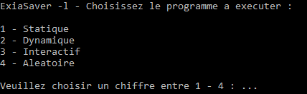

Une fois à cette étape, veuillez choisir le programme à exécuter, comme indiquez sur l’image veuillez entrer un chiffre entre 1 et 4.

Pour accéder au launcher comprenant les 4 premières propositions, il faudra lancer le programme suivit de « ./launcher »

Pour afficher les statistiques il faudra rajouter -stat, pour les faire apparaître.

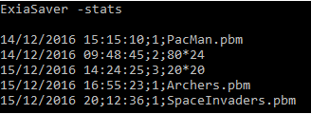

Différents choix :

Le choix 1 – Statique vous lancera le programme qui affiche l’écran de veille statique, il choisira aléatoirement parmi 3 images, et affichera cette dernière.

Le choix 2 – Dynamique vous lancera le programme qui affiche l’écran de veille Dynamique, il vous affichera l’heure actuel, et l’actualisera à chaque seconde.

Le choix 3 – Interactif vous lancera le programme qui affiche l’avion, vous pourrez par la suite contrôler cet avion avec les flèche directionnel (ou si programmé différemment avec les flèche du pavés numériques) votre avion se déplacera en fonction de la touche qui sera actionnée.

Le choix 4 – Aléatoire vous lancera un programme qui fera un choix aléatoire parmi

les trois EXIASAVER_PBM. Il l’exécutera automatiquement.

Le choix 5 – Afficher les statiques vous affichera les statistiques de « lancer », cette page affichera le nombre d’ouverture de chaque programme.

Si un chiffre non reconnu/non attribué est entré rien ne se passera ou un massage d’erreur apparaitra « Chiffre non reconnu veuillez recommencer ».

Fermeture des programmes :

Chaque programme à ces propres touches de fermeture.

Appuyer sur une touche qui n’est pas reconnu pourra déclencher une erreur ou tout simplement ne rien faire.

Pour Statique : appuyer sur n’importe quelle touche pour quitter.

Pour Dynamique : appuyer sur CTRL + C pour quitter.

Pour Interactif : appuyer sur « A » pour quitter.

Pour Aléatoire : Tout dépendra du programme lancer (voir ci-dessus).

Pour les statistiques : appuyer sur CTRL+C pour quitter.